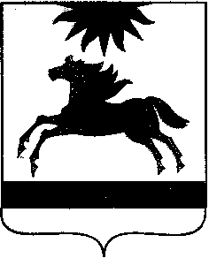

СОБРАНИЕ ДЕПУТАТОВ

АРГАЯШСКОГО МУНИЦИПАЛЬНОГО ОКРУГА

ЧЕЛЯБИНСКОЙ ОБЛАСТИ

РЕШЕНИЕ

24 сентября 2025 г. № 22
с. Аргаяш

О регистрации депутатского объединения Всероссийской политической партии «ЕДИНАЯ РОССИЯ» в Собрании депутатов Аргаяшского муниципального округа

В соответствии с Федеральным законом от 20.03.2025 № 33-ФЗ "Об общих принципах организации местного самоуправления в единой системе публичной власти",

Собрание депутатов Аргаяшского муниципального округа I созыва
РЕШАЕТ:

1. Зарегистрировать депутатское объединение Всероссийской политической партии «ЕДИНАЯ РОССИЯ» в Собрании депутатов Аргаяшского муниципального округа.
2. Настоящее решение вступает в силу с момента его принятия и подлежит размещению в информационно-телекоммуникационной сети «Интернет».

Председатель Собрания депутатов
Аргаяшского муниципального округа Л.Ф. Юсупова

